**第一单元100以内的加法和减法（三）**

**1.1 100以内的连加连减运算**

**【基础巩固】**

**一、选择题**

1．一个书架有两层，第一层有38书，从第二层拿6本书放到第一层，那么两层的书就同样多，原来第二层有（   ）本书。

A．44 B．26 C．50

2．白兔有32根萝卜，白兔的萝卜比灰兔少12根，它们一共有（   ）根萝卜。

A．76 B．52 C．20

3．原来有95个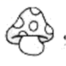，第一天吃了24个，第二天吃了20个，还剩下（   ）个。

A．71 B．51 C．44

4．笑笑在看一本68页的书，第一天看了7页，第二天看了20页，还剩下（   ）页没有看。

A．27 B．39 C．41

5．在一道连减算式中，被减数是87，两个减数都是28，求差的列式是（   ）。

A．87－28 B．87－28－28 C．87－28＋28

**二、填空题**

6．李师傅计划三天做100个零件，昨天做了38个，今天做了32个，两天共做了( )个，还有( )个没有做。

7．有47块饼干，10块装一盒，可以装满( )盒， 还剩( )块。

8．买一台计算器29元，一个地球仪12元，用50元买这两样东西，还剩( ) 元。

9．淘淘看一本80页的漫画书，前两天一共看了30页，第三天看了16页，那么第四天他要从第( )页看起。

10．水果超市上午卖出15箱苹果，下午卖出18箱，还剩9箱。水果超市原来有( )箱苹果。

**【能力提升】**

**三、解答题**

11．五（1）班同学们参加植树活动，女生植树35棵，比男生少植树18棵。五1班一共植树多少棵？

12．新华书店有科技书97本，上午卖出56本，下午卖出33本，还剩多少本科技书？

13．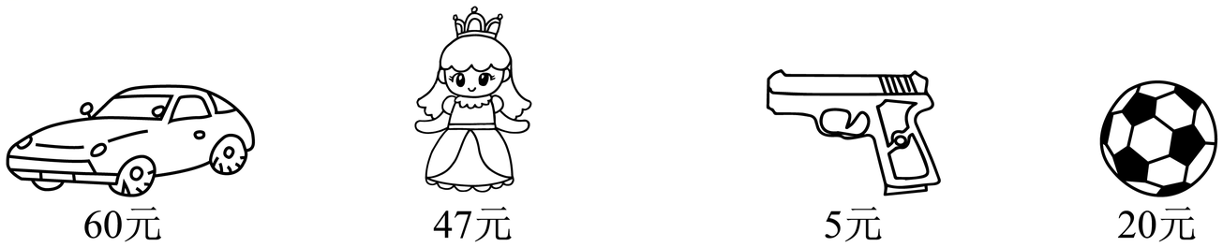

（1）一个足球比一个布娃娃便宜多少元？

□○□＝□（   ）

（2）50元钱，买布娃娃和玩具手枪，够吗？

（3）小红买一辆汽车和一把玩具手枪，付给售货员80元，应找回多少元？

（4）你还能提出其他数学问题并解答吗？

**参考答案**

1．C

2．A

3．B

4．C

5．B

6．70     30

7．4     7

8．9

9．47

10．42

11．88棵

【解析】

【分析】

根据题意，女生植树35棵，比男生少植树18棵，那么男生植树的棵数就是（35＋18）棵，男生植树的棵数＋女生植树的棵数＝一共植的棵数，据此解答。

【详解】

35＋18＋35

＝53＋35

＝88（棵）

答：五1班一共植树88棵。

【点评】

解决这类问题主要找出题里面蕴含的数量关系，进而解答问题。

12．8本

【解析】

【详解】

97－56－33＝8（本）

答：还剩8本科技书。

13．（1）27元

（2）不够

（3）15元

（4）一把玩具手枪和一个足球一共多少钱？

5＋20＝25（元）

【解析】

【详解】

（1）47－20＝27（元）

答：一个足球比一个布娃娃便宜27元。

（2）47＋5＝52（元）

52＞50

答：50元钱买布娃娃和玩具手枪不够。

（3）80－60－5＝15（元）

答：应找回15元。

（4）一把玩具手枪和一个足球一共多少钱？（答案不唯一）

5＋20＝25（元）

答：一把玩具手枪和一个足球一共25元钱。